附件3.
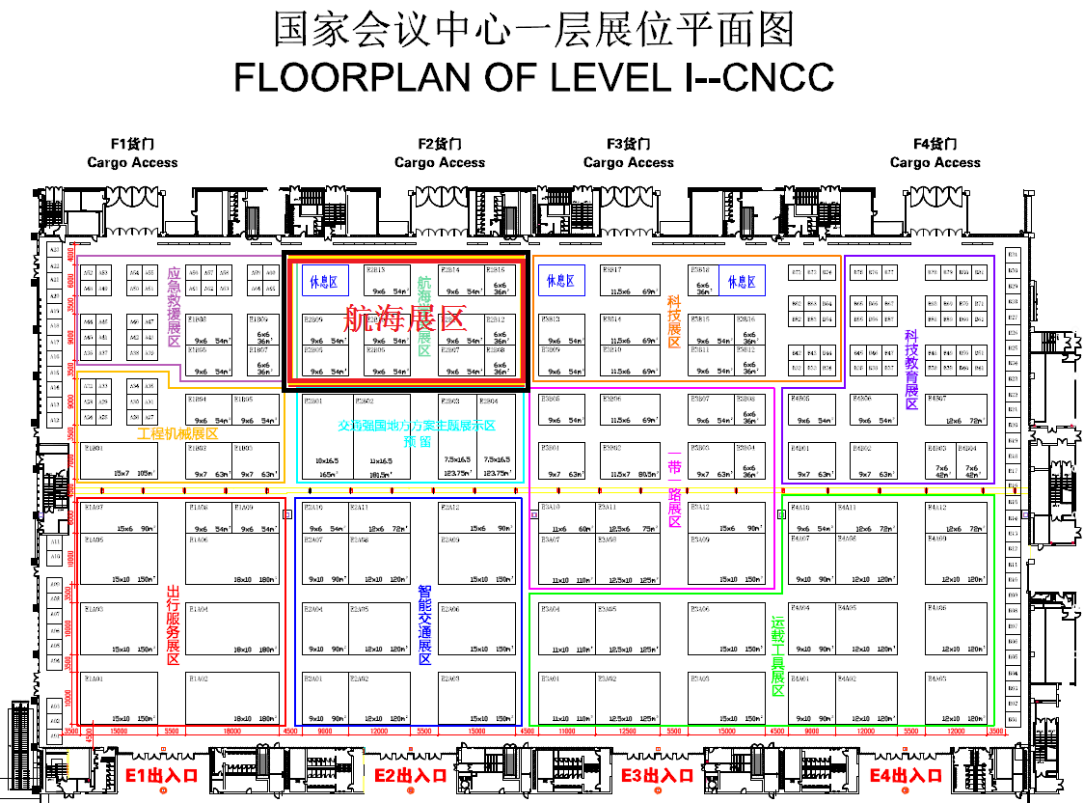
注：各参展单位展台位置以航海展区内范围为主，如需航海展区外其他区域，由大会统一按合同签订时间先后顺序进行调配。

